BREVET DE TECHNICIEN SUPÉRIEUR
CONCEPTION ET INDUSTRIALISATION EN
MICROTECHNIQUES
ÉPREUVE E51 :
Conception Détaillée : Pré-industrialisation
GANT BIONIQUE
SESSION 2025
Durée : 4 heures
Coefficient : 2
Eléments de correction

Partie 1
Activité 1 - Etude économique
Question1.1 : A partir des données fournies (DT11), Compléter le tableau afin de déterminer le coût unitaire d’une pièce (A) et le coût de l’outillage (B) pour chacun des deux procédés.
 | Solution fabrication additive | Solution injection plastique
Coût unitaire pièce (A) | 8 heures de production pour 120 carters  Frittage 10 € pour 1 heure  Soit 80 € pour 120 carters  Donc 1 carter = 120 / 90  A = 1.3333 € | Matière unitaire = 0.05 / 2 empreintes = 0.025 €  Production = 200 cycles pour 30€  Soit 400 pièces pour 30€  Soit 1 pièce = 30/400 = 0.075 €  A = 0.025 + 0.075 = 0.100 €  A= 0.100 €
Coût outillage (B) | Machine disponible pas d’investissement  B = 0 € | 1200 + (2*500) = 2200 €  B = 2200 €
Question 1.2 : Ecrire par procédé d’obtention, l’équation du coût d’une série en fonction du nombre de pièces (n) produites.
Fabrication additive | Ct add = | 0.667 * n
Injection plastique | Ct inj = | 0.100 * n + 2200
Question 1.3 : Calculer le seuil de rentabilité de la solution de production par injection plastique.
Injection sera rentable dès que Ct add > Ct inj
0.667n > 0.100n + 1200
n > 1200 / (0.667 – 0.1)
n > 1200 / 0.5667
n > 2116 carters
Question 1.4 : Conclure sur la pertinence d’une production du Carter par injection plastique.
Injection sera rentable dès que n > 2116 carters
Comme il y a 5 000 carters à produire
Alors l’injection est rentable avant 5 000 carters
Donc l’injection plastique est pertinente pour produire le carter
Activité 2 - Choix d’un matériau
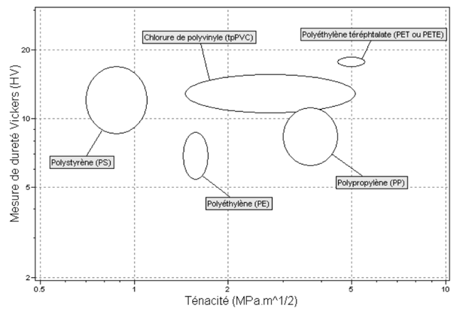
Question 2 : A l’aide des graphes fournis et des critères imposés (DT8), proposer un matériau adapté à la production du Carter. Justifier votre choix.

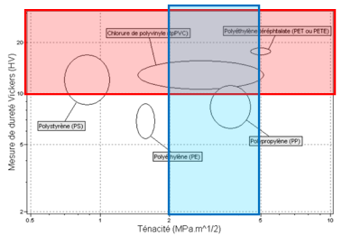

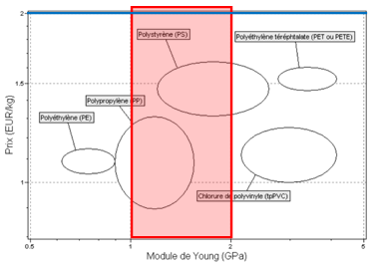
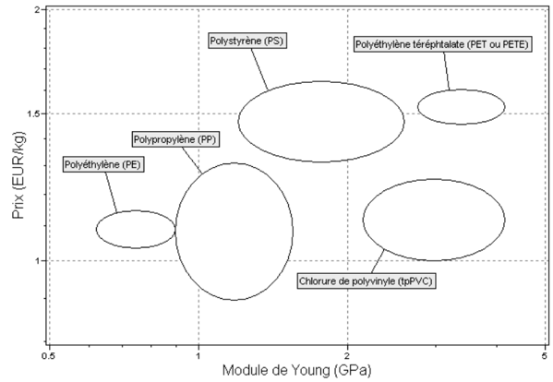

Matériau retenu et justification :
Dureté et ténacité : PVC – PET – PP
Prix et Young : PP – PS
Matériau : Croisement des 2 = le PP est retenu
Justificatif : C’est le seul matériau qui répond à tous les critères

Activité 3 - Étude de rhéologie
Question 3.1 : La simulation de rhéologie (DT10) fait apparaitre des lignes de soudure.
Vérifier s’il y aura une faiblesse sur la pièce. Justifier votre réponse
Comme toutes les lignes de soudures se rejoignent avec une différence de température faible (moins de 5°) alors les fronts de matière se mélangeront bien pour former une matière homogène, il n’y aura pas de faiblesse.

Question 3.2 : Des inclusions d’air vont se produire (DT10).
A l’aide du dessin de définition (DT7) proposer une (ou des) solution(s) technologique(s) pour remédier à ce problème.
Utiliser si besoin un (ou des) schéma(s) expliquant les solutions adaptées au problème à résoudre.
Plusieurs solutions sont envisageables.
Pour le fond de la pièce, prévoir 1 congé.
Pour la forme centrale, mettre une broche pour permettre l‘évacuation de l’air éventuellement congé en bout de forme (prévoir simulation d’injection pour validation).
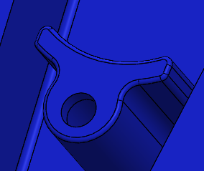
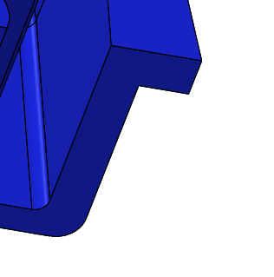

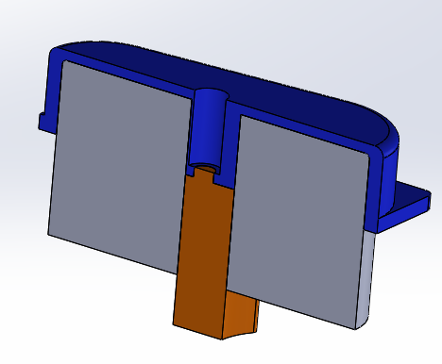
Congé en fond de pièce Congé en pied de forme

Broche pour évacuation de l’air

Question 3.3 : La simulation fait apparaitre des retassures sur la pièce (DT10).
Proposer, à l’aide d’un croquis, une solution (modification de formes) permettant de limiter les retassures.
Plusieurs solutions sont envisageables.
Il faut limiter la matière sur la zone de retassure pour essayer de respecter la notion d’épaisseur constante. Refaire ensuite simulation pour validation.
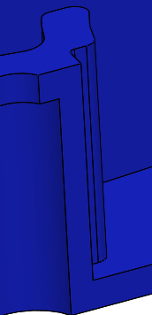
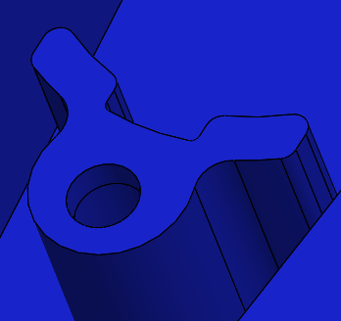
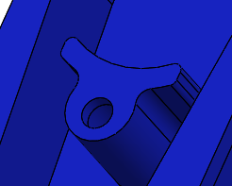

Avant

Après
Question 3.4 : A partir des questions précédentes, valider (ou non) le procédé d’obtention de la pièce par injection plastique.
Justifier votre réponse.
La pièce se prête à l’injection car des solutions sont trouvées pour assurer sa bonne utilisation.

Activité 4 - Conception du moule d’injection
Question 4.1 : Deux dispositions possibles du Carter dans le moule sont données (DR3).
A partir du dessin de définition du Carter (DT9), de l’architecture du moule (DT11) et de l’étude rhéologique (DT10), placer le plan de joint et le seuil d’injection pour chaque proposition.
Colorier la Partie Fixe et la Partie mobile de couleurs différentes. Choisir la disposition la plus adaptées pour la pièce. Justifier le choix. Utiliser les symboles fournis.
 | Avantage(s) | Inconvénient(s)
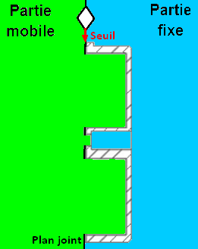  Solution n°1 | Ejection sur faces cachées de la pièce, mais pas utile car pièce non visible  La pièce se serre sur la Partie mobile en refroidissement, elle reste du côté éjection
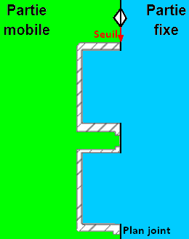  Solution n°2 |  | La pièce se serre sur la Partie fixe en refroidissant, elle ne sera pas du côté du système d’éjection

Solution retenue et justification : Solution 1 car la pièce reste sur la Partie mobile donc du côté du système d’éjection

Question 4.2 : Deux systèmes d’éjection sont envisageables, un par éjecteurs cylindriques (DR4) et un par plaque dévêtisseuse (DR5).
En prenant en compte les caractéristiques de la pièce (DT9), représenter chacun des systèmes d’éjection envisageables.
Lister les avantages et inconvénients de chaque solution.
Choisir et justifier la solution qui semble la plus pertinente suivant les caractéristiques du carter.
Plusieurs solutions sont possibles, être au plus proche des broches des trous.

Solution n°1 - Utilisation d’éjecteurs cylindriques
ECHELLE = 2 : 1
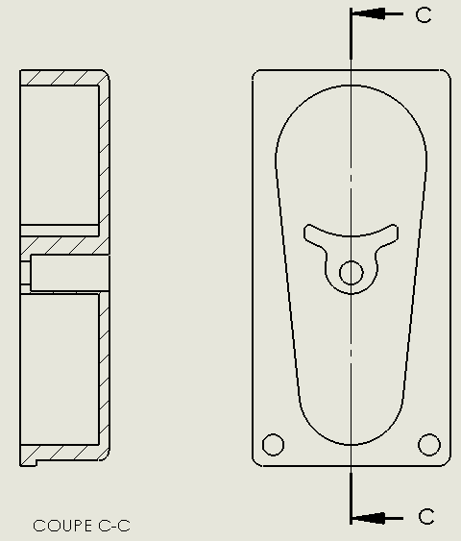
Donner les diamètres des éjecteurs utilisés
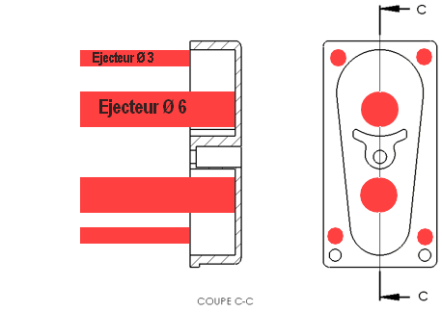

Avantage(s) : Faible cout des éjecteurs, réalisation simple .

Inconvénient(s) : Ejection sur faible épaisseur de paroi, risque déformation .
Ejection incertaine des trous .

Solution n°2 - Utilisation d’une plaque dévêtisseuse
Faire apparaitre la surface d’éjection
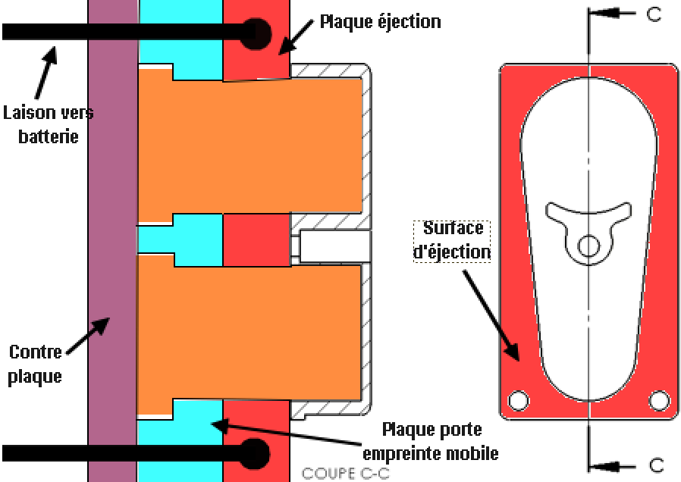

Avantage(s) : Grande surface d’éjection, pas de risque déformation du fond

Inconvénient(s) : Montage plus complexe donc plus coûteux
1 plaque en plus

Choix de solution d’éjection et justificatif :
Plaque d’éjection car éjection plus sûre

Question 4.3 :

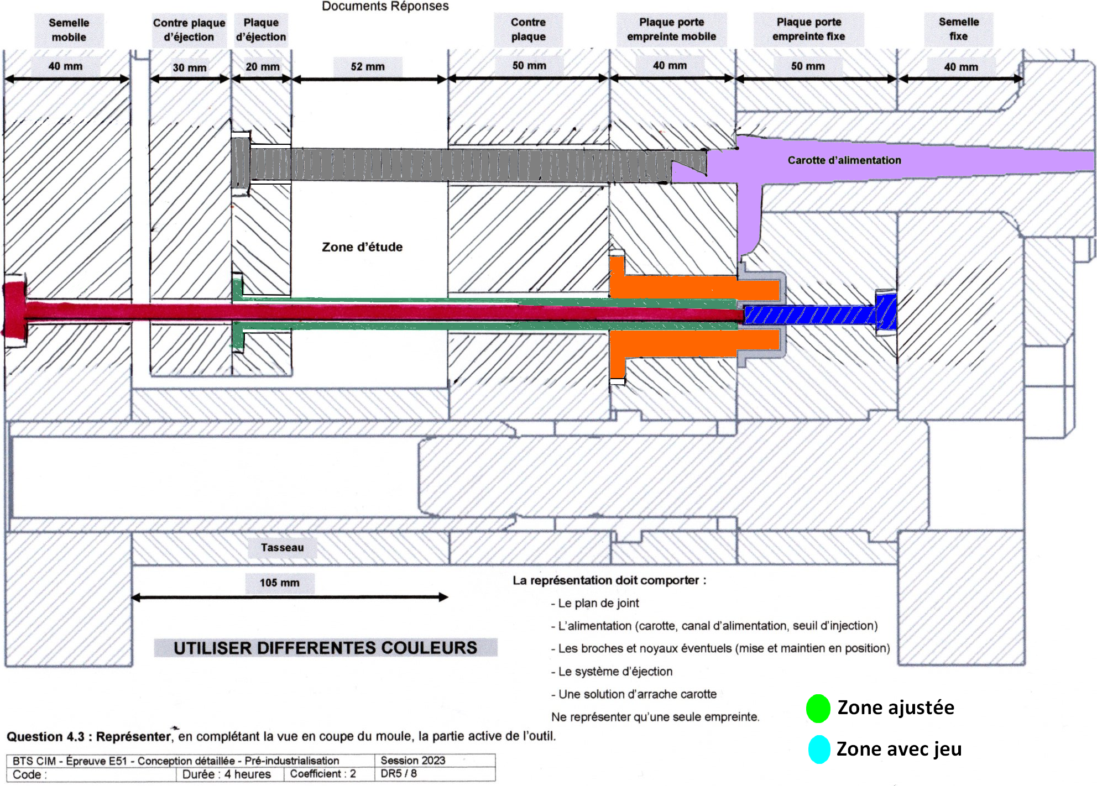
Question 4.4 : A partir du dessin de définition du Carter (DT7), des documents d’éjection (DT11 - DT12 - DT13) et afin de préparer la commande des éjecteurs, broches de tubulaires et tubulaires, reproduire et compléter le tableau ci-dessous.
Ajouter autant de lignes que nécessaire.
Liste des éléments standards à commander
Nom | Diamètre | Quantité | Longueur mini | Référence
Ejecteur | 3 | 4 | 162 | 644-3-200
Broche tub 1 | 2.2 | 2 | 241.5 | 641-2.2-250
Broche tub 2 | 2 | 4 | 241 | 644-2-250
Tubulaire 1 | 2.2 | 2 | 162 | 626-2.2-175
Tubulaire 2 | 2 | 2 | 162 | 626-2.2-175

Il y a 2 empreintes donc il faut penser à multiplier les besoin d’une empreinte par 2.
Pour les longueurs, utiliser les dimensions des plaques données sur la vue en coupe du moule et le dessin de définition pour les broches des tubulaires.
Partie 2 : Production du Crochet d’entraînement
Activité 5 :
Question 5.1 : A l’aide des tableaux ‘’jeu poinçon/matrice’’ (DT14), déterminer le jeu poinçon/matrice. Donner le jeu maxi, le jeu mini et l’intervalle de tolérance. Le cas d’une bavure la plus faible possible est retenu.
Critères : Bavure la plus faible possible : Cas 3 avec bavure = 3 à 6% de e
: Matière S235 : acier doux associé au cas 3 alors jeu = 8 à 10 % de e
Avec e= 1, le jeu diamétral poinçon/matrice est de 8 à 10 % de 1mm
Jmini = 8% de 1 = 0.08mm Jmaxi = 10% de 1 = 0.1 IT = Jmaxi - Jmini = 0.02mm
Question 5.2 : Définir la dimension du poinçon et de la matrice pour le poinçon Ø2.2 mm du poste 2.
La partie découpée est une chute alors le jeu est sur la matrice et le poinçon est à la cote.
Ø poinçon = 2.2 mm
Ø matrice = 2.2 ^{+0.08 / +0.1} mm
Question 5.3 : A l’aide de la définition d’un poste de découpage (DT17), représenter, sans échelle mais en respectant les proportions, l’outil fermé. Faire apparaitre le jeu, coter le poinçon et la matrice.
Utiliser une pénétration en matrice de la valeur de l’épaisseur.
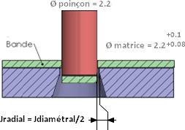
La réserve d’affutage doit recevoir 1 pièce pour limiter l’effort d’éjection.

Activité 6 - Choix de la presse de découpe
Question 6.1 : Trois dispositions sur bande sont proposées (DT 17). Par le calcul, déterminer l’utilisation de matière nécessaire pour produire un Crochet.
Choisir une disposition et Justifier ce choix.
 | Surface Crochet (mm²) | Pas (mm) | Largeur bande (mm) | Surface consommée (mm²) = Pas x Largeur bande
Disposition horizontale | 228,5 | 31,5 | 16,37 | 515,66
Disposition verticale | 228,5 | 12,14 | 32,96 | 400,13
Disposition de biais | 228,5 | 26,57 | 18,22 | 484,11
La solution à retenir est la disposition verticale car elle consomme le moins de matière.
Question 6.2 : Pour la disposition retenue, l’entreprise souhaite ne veut pas avoir un pourcentage (%) de perte supérieur à 50%.
Calculer le pourcentage (%) de perte et conclure sur le souhait de l’entreprise.
400,13 correspond à 100% d’utilisation
228,50 correspond à X% d’utilisation
X% utilisation = (228,5 x 100) / 400,13
X% utilisation = 57,1 % d’utilisation
100% surface d’un pas = % perte + % utilisation
% perte = 100% - X% utilisation = 100% – 57.1% = 42.9 %
La disposition est validée car elle répond au souhait de l’entreprise d’avoir moins de 50% de perte.
Question 6.3 :
Calculer les efforts de découpage (DT15 - DT16). Donner la formule à utiliser et préciser les unités.
Le périmètre total de poinçonnage et découpage = 102.80mm.
Matière S235 (acier doux) : Rc = 400 Mpa
Fdec (N) = Rc (MPa) * périmètre découpé (mm) * épaisseur (mm)
Fdec = 400 * 102.80 * 1 = 41 120 N
Calculer l’effort d’éjection.
Il est estimé à 1.30% de l’effort de découpage.
Fejec = 41 120 * 0.013 = 534.56 N
Calculer l’effort d’extraction (ou de dévêtissage).
Il est estimé à 7% de l’effort de découpage.
Fextrac = 41 120 * 0.07 = 2 878.4 N
Question 6.4 : Calculer L’effort total que la presse doit fournir pour produire le Crochet.
Ft = Fdec + Fejec + Fextrac = 41 120 + 534.56 + 2 878.4
Ft = 44 532.96 N
Question 6.5 : Plusieurs presses sont disponibles (DT16), Choisir une presse et justifier ce choix.
Il faut une presse avec 1 effort > à Ft
Comme Ft = 44 532.96 N soit environ 44.5 KN
Alors il faut la presse de 60 KN car 60 KN > à 44 KN
Activité 7 - Définition de l’outil de découpe
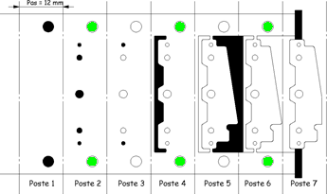
Question 7.1 : Des essais de découpe du Ø1H8 (DT 16) ont montré que la tolérance H8 n’était pas tenue en une seule opération.
A partir des silhouettes données (DR 6) Dessiner une nouvelle mise en bande pour assurer l’obtention de la cote du Ø1H8. Faire apparaitre le squelette de la bande, colorier les poinçons en noir et les pilotes en vert. Tous les postes peuvent ne pas être utilisés. Nommer les postes.
Plusieurs solutions sont envisageables.
Il faut ajouter un poste de finition pour le Ø1H8 et faire une ébauche avant.
Poste 1 | Poinçonnages Ø3 mm pour les pilotes
Poste 2 | Pilotage par 2 pilotes Ø3 mm  Poinçonnage du trou Ø2,2 mm  Poinçonnage des 2 trous Ø1,5 mm  Poinçonnage en ébauche des 2 trous Ø1H8 avec un poinçon Ø0,9mm
Poste 3 | Poinçonnage Ø1H8 mm en finition
Poste 4 | Découpage du contour gauche de la pièce et pilotage
Poste 5 | Découpage du contour droit de la pièce
Poste 6 | Poste à vide et pilotage
Poste 7 | Découpage final de la pièce

Question 7.2 : Le poinçon de découpe du côté gauche de la pièce est donné (DT18).
Pour préparer la modélisation du maintien en position du poinçon dans le porte-poinçons (DT15), représenter en complétant les vues données, une solution n’utilisant pas de vis.
Plusieurs solutions sont envisageables.
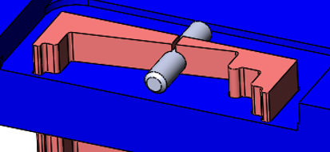
Usiner un logement de goupille (en fraisage ou en érosion à fil).
Usiner une rainure dans le porte-poinçons
Monter le poinçon et sa goupille dans le porte poinçon.
L’arrêt en translation est donné par la tôle de choc (non représentée).
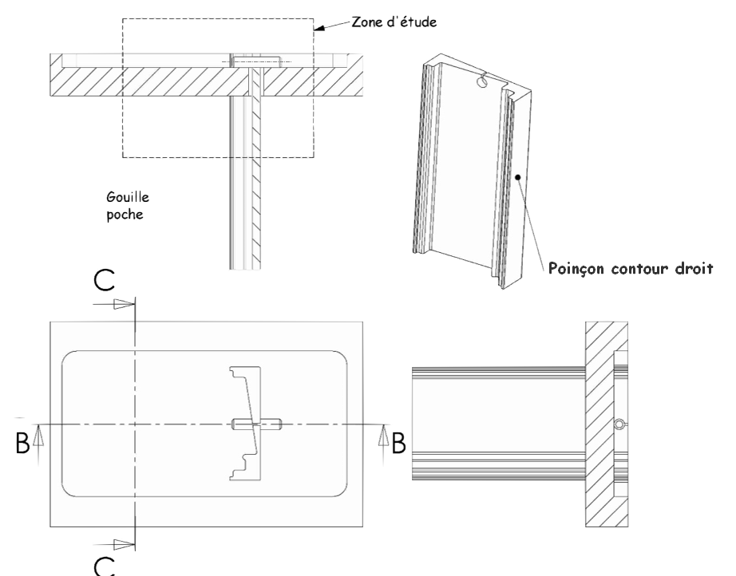

Question 7.3 : Afin de préparer la fabrication du corps du poinçon, proposer un mode obtention de celui-ci.
Le poinçon de découpage côté gauche sera obtenu en électro érosion à fil.
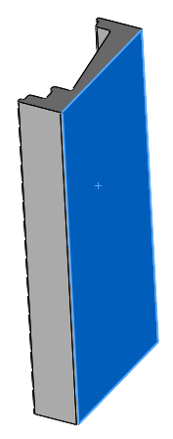
Question 7.4 : Représenter la trajectoire de l’outil et justifier son point de départ.
En bleue, surface de découpage non fonctionnel car elle ne découpe pas, c’est sur cette face que doit démarrer l’usinage au fil. Pour limiter influence de l’attaque.
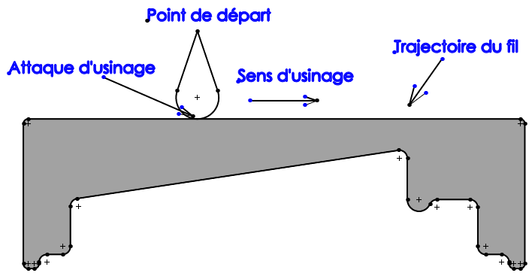
Attaque possible en creux sur face non fonctionnelle pour limiter influence de l’attaque.

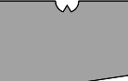

Question 7.5 : Afin d’assurer le bon fonctionnement du dévêtisseur, 4 ressorts sont utilisés (DT15 - DT19). Avant de les commander, il faut les dimensionner.
A partir de la démarche donnée, calculer la longueur à vide (Lv) puis la raideur (K).
A l’aide d’extraits de catalogue (DT19), Donner et justifier la référence du ressort à commander. Pour cette étude, prendre l’effort de dévêtissage égal à 2 050 N.
Dimensionnement des ressorts : |  | Calcul
Course travail (Ct) | Ct= 2*e + 2  e : épaisseur bande | Ct = (2*1) + 2 = 4 mm
Longueur de précontrainte | Lpc = 4,5 mm
Longueur à vide L | L = 5*( Lpc + Ct ) | L = 5* ( 4.5 + 4) = 42.5 mm
Force de dévêtissage total | Fdév | 2 000 N
Raideur ressort K (N/mm) |  | K = 2000 / (4* (4.5+4)) = 60.3 N/mm

Données du catalogue – Justifier les choix
K : raideur | D (diamètre ext) | L : longueur à vide | Couleur
60.9 la plus proche au dessus | 16 | 44 la plus proche au dessus | Jaune
Référence du ressort (désignation de la référence : REF – D – L – K)
Référence du ressort : 358 – 16 – 44 – 60.9

